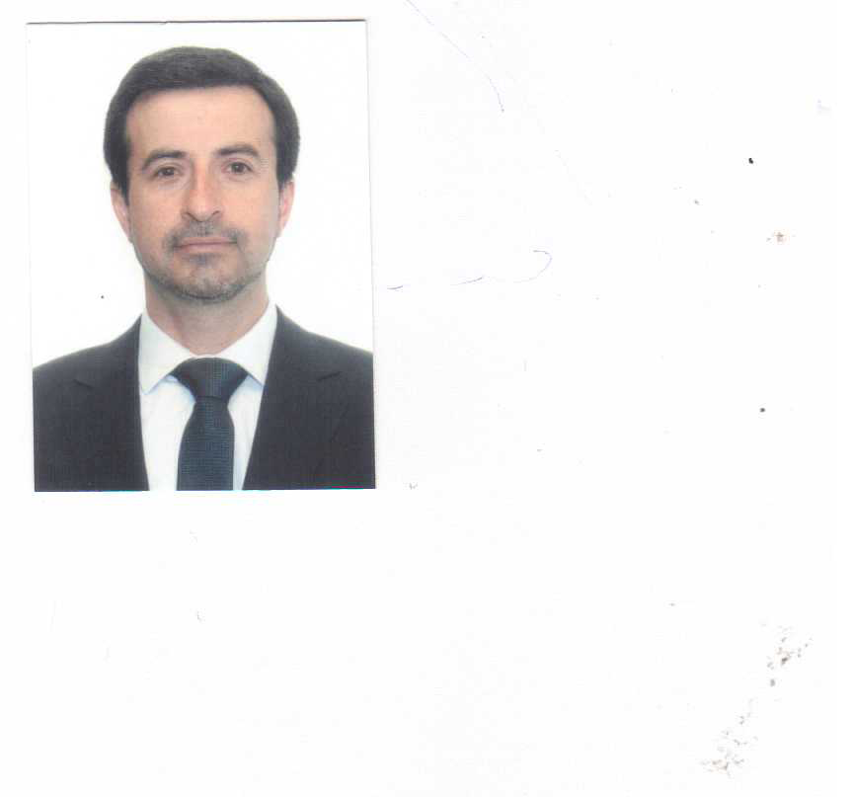

Freddy Mauricio Sandoval Dinamarca

Calle Fleming # 7366, Cerro Navia, Santiago, Chile
Teléfono Celular: 09-98240401.
E-Mail: freddysandovald@gmail.com . fsandovaldinamarca@gmail.com

Información Personal

Cédula de Identidad : 12.809.092-4
Título Profesional : Técnico En Finanzas.
Nacionalidad : Chilena.
Fecha de Nacimiento : Enero, 11 de 1975.
Estado Civil : Casado, dos hijas.

Resumen Laboral

Profesional con 18 años de experiencia laboral, desarrollándome en las Áreas Operativas Comerciales, Venta, Planificación y Producción, logística y distribución, excelente trabajo en equipo, capacidades de liderazgo y creación de proyectos.

Mi trabajo se destaca por la creatividad, proactividad, responsabilidad, acertividad, el compromiso hacia el trabajo, iniciativa, autonomía, alta motivación de logro, habilidad para relacionarme con las personas, empatía, capacidad para trabajar en equipo, desarrollando simultáneamente responsabilidades con éxito y eficacia, orientada al logro de resultados, respetuosa de las operaciones, protocolos y procedimientos de las Empresas.

Objetivo

Postular a Vuestra Distinguida Empresa a un cargo que me permita, crecimiento, desarrollo y estabilidad, poniendo a vuestra disposición mi calidad laboral.

Áreas de Interés

Asistente Comercial, Administración, Distribución, Logística y Líneas de Producción en Operaciones.

Otras Áreas de Interés

Dentro de mis intereses personales cuento dos grandes áreas la primera tiene relación en mi proyecto de ser un buen PAPA, para mis Hijas Constanza (14) y Antonia(11), lo cual es un desafío diario considerando que sus personalidades son muy distintas. La preocupación mayor tiene relación con el mundo en el cual estamos participando el cual debe ser traspasado de la mejor manera y para eso no hay receta. Por otra parte me gusta el atletismo disciplina en la cual me esfuerzo para superar mis marcas ya que aún estoy en un plano amateur; la segunda área de interés es la Cocina, soy autodidacta y el cocinar para los míos es una forma distinta de entregar una muestra de cariño y amor, me especializo en preparaciones más tradicionales como las cazuelas, pescados, carnes y ensaladas. Dejando un poco de lado las pastas ya que las encuentro poco interesantes para variar con su preparación.

Experiencia Profesional

Consorcio Nacional de seguros
Diciembre 2013 - Mayo 2014.

- Analista Operacional.
- Cargo en el que mis principales funciones se desarrollaron en el marco de la atención de clientes internos y requerimientos respecto a los condicionados particulares enviados a los clientes Consorcio. También se relacionaban mis labores a la renovación de pólizas de seguros colectivos, por ultimo pero no menos importante debía registrar y generar los ENDOSOS para las pólizas solicitadas por los clientes.

Deliverypro S.A.
Junio 2009 – Agosto 2013.

- Ejecutivo de entrega en terreno.
- Distribución y entrega de productos bancarios en toda el área metropolitana.

- Jefe de Distribución en el Área Metropolitana.
- Gestión en control de rutas
- Distribución y asignación de rutas en área metropolitana
- Desarrollo de gestión en control de flujo diario de los ejecutivos de entrega.
- Manejo y Administración de Procedimientos, Información y Documentación.
- Implementación y desarrollo de procedimientos para la optimización en recursos.
- Elaboración de informes a clientes para control de estos en relación a productos tanto en Stock como en ruta.
- Administración de los recursos tanto humanos como técnico.
- Supervisar y controlar labores de 34 ejecutivos en terreno y 4 administrativos.
- Control y supervisión de arqueos semanales de la totalidad de los

Empresa Puntual S.A.
Octubre 2008 – mayo 2009

- Jefe de Operaciones en el Área Metropolitana.
- Dentro de las principales funciones se encontraban la de controlar, supervisar y la optimización de los recursos dispuestos para la logística y distribución de productos bancarios y financieros.

Banco ITAU
Marzo 2008 – Septiembre 2008

- Administrativo de Servicio.
- Las tareas realizadas en este puesto de trabajo radican esencialmente en la atención a clientes internos, básicamente asistir los requerimientos de la plataforma Comercial en temas relacionados a la post-venta. Fue un puesto muy grato, ya que me permitió conocer procesos internos y personas de otras unidades. Entre mis actividades se destacan. visado, y validación de datos relacionados a los clientes tales como cambios de dirección, correos electrónicos, teléfonos móviles, segmentación, control de gestión.

Banco de Chile – Banco Edwards
Septiembre 1997 – Septiembre 2008

- Área de Operaciones.- esta área fue en donde adquirí gran parte de la experiencia con la que hoy cuento ya que se me dio la posibilidad de hacer carrera dentro de la institución; primero a Banco Edwards y con la fusión posteriormente al Banco de Chile, Fui contratado como cajero Part-time, esta modalidad de trabajo me permitió estudiar en jornada vespertina, con el correr del tiempo, mi buen desempeño y en base a una convicción como institución de entregar oportunidades a sus colaboradores fui ascendiendo pasando por los siguientes cargos
- Cajero.- cargo con responsabilidad de dineros y atención a clientes
- Cajero en M/E.- en este puesto se incorpora el manejo de transacciones en moneda extranjera
- Cajero-tesorero.- este cargo es de alta responsabilidad ya que se tiene a cargo el buen funcionamiento de las cajas y también de tesorería
- Tesorero.- dependiendo del tamaño de las sucursales este puesto variaba de cajero-tesorero a tesorero la diferencia radica en la dedicación exclusiva al cargo
- Asistente de atención al cliente.- Cargo con responsabilidades en administración de procesos operacionales relacionados a la contabilidad que deriva de las transacciones diarias de los clientes
- Asistente de servicio al cliente.- este cargo también es de directa atención a clientes externos los cuales necesitan ser atendidos en mesón de atención al cliente
- Asistente comercial.- este es el único cargo que desempeñe en el área comercial, teniendo un grato paso por esta área ya que esta experiencia me permitió entender procesos y procedimientos nuevos para mí con lo cual logre una visión más amplia respecto de mis labores.

- Jefe de servicio.- este cargo lo desempeñe en mi paso por la Quinta región, básicamente las labores de este puesto de trabajo eran coordinar, controlar y fiscalizar el buen cumplimiento de las normas y procedimientos requeridos por la institución, también la buena administración del presupuesto humano como financiero asignados a la sucursal.

- Capacitador NEOS y GENESIS.
- Este cargo fue el que genero la oportunidad laboral en Valparaíso, región a la cual llegue para la implementación de las nuevas plataformas propuestas por la Institución para la modernización de los sistemas. Este cargo se genera producto de un concurso interno al cual postulo, este consistió en auto capacitación a través de la intranet de la empresa en el cual al termino de las etapas de selección se consideraron las 20 más altos puntajes de los cuales saque la tercera puntuación más alta.

Estudios

Enseñanza Básica Completa escuela particular N° 261 “SAN VICENTE FERRER”

1981 – 1988

Enseñanza Media. LICEO POLITECNICO “B-79” de Quinta normal. “Titulo Contador General”

1989 – 1992

Cursos Básicos

En, Asociación Chilena de Seguridad de:
- Prevención de Riesgos. Duración 24 horas
- Primeros Auxilios. Duración 18 horas
- Brigadas de Incendio. Duración 14 horas

Cursos de Capacitación

- Gestión Atención de Publico. Impartido por INACAP, 30 horas
- Taller de expresión verbal. Impartido por INACAP, 24 Horas
- Taller de Calidad de Servicio. Impartido por CAHUALA Duración 24 horas.
- Curso de cálculo Financiero. Imparte Instituto de estudios Bancarios Guillermo Subercaseaux. Duración 30 horas.
- Taller de endoso, Protestos y operatoria en M/E (moneda extranjera). imparte Banco Edwards 45 horas.
- Supervisor de ATM´S 4ta Generación. Imparte NCR CHILE S.A. duración 45 horas.

Otros Antecedentes

- Estudios de nivel usuario en Software.
- Sistema operativo Windows 98, Vista y XP.
- Microsoft Office.
- Presentaciones Power Point.
- Manejo Bases de Datos.

Pretensiones de Sueldo: A convenir.

Santiago, Junio 2014.

